Presseinformation  Juli 2026 |  | Ansprechpartner für die Redaktion:  Schüco International KG  Ute Minartz  Karolinenstr. 1 – 15  33609 Bielefeld  Tel.: +49 (0)521 783-6307  Mail: PR@schueco.com  www.schueco.de/presse  www.schueco.com/press

Lamb Street Building, London

Markante Stahlkonstruktion für Gewerbe und Gastronomie

Bielefeld. Eine oxidrote Stahlkonstruktion verleiht dem Lamb Street Building sein unverwechselbares Aussehen. Um diesen ausgeprägten industriellen Charakter zu betonen, wurde die thermische Gebäudehülle hinter der Stahlkonstruktion angeordnet. Für die Herstellung der raumabschließenden Vorhangfassaden kamen sowohl das Aluminiumsystem Schüco FWS 50⁺ SG als auch das Stahlfassadensystem JANSEN VISS SG zum Einsatz.

Im Londoner Stadtteil Spitalfields entsteht nach dem Masterplan von Foster + Partners ein Gewerbe- und Freiflächenprojekt, das sogenannte Bishops Square Retail. Ziel ist es, die Lamb Street, die Market Street und die Bishops Square Gardens aufzuwerten und zu beleben. Die jüngste Phase des Projekts markiert ein 70 Meter langes und 15 Meter breites Bauwerk in der Lamb Street. Mit seiner oxidroten Stahlkonstruktion ähnelt das Lamb Street Building den Industrie- und Lagerhallen, die einst das Londoner East End prägten. Das Erdgeschoss beherbergt zehn Einzelhandels- und Gastronomiebetriebe. Sie sind so gestaltet, dass sie während der gesamten Nutzungsdauer des Gebäudes flexibel genutzt werden können. Eine größere Gewerbeeinheit im ersten Obergeschoss ist über ein gebäudehohes Foyer am westlichen Giebel zugänglich.

Umlaufende Structural Glazing Fassade
Es war ein ausgesprochener Wunsch der Architekten, den betont industriellen Charakter der markanten Struktur aus Stahlträgern, mit sichtbaren Befestigungen und einer Oberfläche aus rotem Oxidstahl, als ungestörten Blickfang zu inszenieren. Um die identitätsprägende Primärkonstruktion nicht zu stören, wurde die thermische Gebäudehülle, eine umlaufende Structural Glazing Fassade, dahinter angeordnet. Dabei kamen sowohl ein Aluminium- als auch ein Stahlfassadensystem in Kooperation mit Jansen zum Einsatz: Die raumhohen Ladenfronten im Erdgeschoss und die Gewerbeeinheit im Obergeschoss wurden aus dem Aluminiumsystem Schüco FWS 50⁺ SG (Structural Glazing) gefertigt. Integriert sind Eingangstüren aus dem Aluminiumsystem Schüco AD UP 75 mit verdeckt liegenden Scharnieren und türhohen Griffstangen; sie entsprechen der Sicherheitsstufe RC2. Für das gebäudehohe Atrium am westlichen Giebel dagegen wählten die Architekten das Stahlfassadensystem JANSEN VISS SG (Structural Glazing). „Die beiden Systeme sind optisch und leistungsmäßig nahezu identisch, jedoch kann das Stahlsystem VISS SG die doppelte Höhe überspannen“, so die Architekten auf Anfrage. „Angesichts der Ähnlichkeit der beiden Systeme bot die Kombination von Aluminium- und Stahlfassade wirtschaftlich die optimale Lösung.“

Gebündelte Expertise für gelungenes Design
Die Details der Vorhangfassade aus dem Stahlprofilsystem JANSEN VISS SG, einschließlich der Glashalterungen, entwickelten die Projektpartner VolkerFitzpatrick, Nuëcø Facade & Glazing Solutions und Foster + Partners sowie Bond Bryan in enger Zusammenarbeit. Dabei galt es sicherzustellen, dass die oxidrote Stahlkonstruktion das primäre Gestaltungselement blieb, während gleichzeitig die funktionalen Anforderungen an Wasser- und Schlagregendichtheit, Windlasten und Luftdurchlässigkeit erfüllt wurden und nicht zuletzt Wärmebrücken vermieden.

Objektspezifische Pfosten und Glashalterungen
Die Montage der bis zu 800 kg schweren Vorhangfassadenelemente hinter der primären Stahlkonstruktion stellte eine große Herausforderung dar. An ihrem oberen und unteren Ende ist die Vorhangfassade JANSEN VISS SG mittels objektspezifischer, maßgefertigter Glashalterungen an der Primärkonstruktion befestigt. Seitlich ist sie freitragend, sodass sie sich mit dem Gebäude mitbewegen kann. Zwei Stahlpfosten und ein U-Profil wurden so miteinander verbunden, dass sie in der Länge freitragend fungieren, und anschließend verkleidet, damit sie nahtlos wirken. Als besonders anspruchsvoll erwies sich die Ausbildung der Eckverbindungen über Glas. Hierfür wurde das Standardprofil JANSEN VISS SG so modifiziert, dass es um 45 Grad versetzt eingebaut werden konnte, um beidseits die Glasscheiben aufzunehmen. Der formal aufs Äußerste reduzierte Pfosten gewährt optimale Sicht nach außen. Für die herausragende konstruktive und architektonische Leistung wurde das Lamb Street Building 2024 bei der jährlichen Vergabe der Structural Steel Design Awards ausgezeichnet.

Bautafel
Architekten:
Foster + Partners., London/UK (RIBA 1 – 3; Entwurfsplanung)
Bond Bryan Architects Ltd., Sheffield/UK (RIBA 4 – 7; Ausführungsplanung und Objektüberwachung)
Fassadenbauer: Nuëcø Facade & Glazing Solutions, London
Produkte
JANSEN VISS SG Structural Glazing Stahlfassadensystem
Schüco FWS 50⁺ SG Structural Glazing Aluminiumfassade
Schüco AD UP 75 Türsystem
Fertigstellung: 2023

Schüco – Systemlösungen für Fenster, Türen und Fassaden
Die Schüco Gruppe mit Hauptsitz in Bielefeld entwickelt und vertreibt Systemlösungen für die Gebäudehülle aus den Materialien Aluminium, Stahl und Kunststoff. Das Produktportfolio umfasst Fenster-, Tür-, Fassaden-, Lüftungs-, Sicherheits- und Sonnenschutzsysteme sowie intelligente und vernetzbare Lösungen für den Wohn- und Objektbau. Darüber hinaus bietet Schüco Beratung und digitale Lösungen für alle Phasen eines Bauprojektes – von der initialen Idee über die Planung, Fertigung und Montage bis hin zum After Sales Service mit Wartung und Instandhaltung. Ergänzt wird das Portfolio durch Maschinen zur Fertigung und einen kundennahen Service. 1951 gegründet, ist Schüco heute in mehr als 90 Ländern aktiv und hat mit 6.750 Mitarbeitenden in 2025 einen Jahresumsatz von 2,06 Milliarden Euro erwirtschaftet. www.schueco.com

Die Bildfeindaten stehen im Schüco Newsroom unter
www.schueco.de/presse zum Download bereit.

Fotograf: Bond Bryan Architects Ltd., Sheffield/UK
Nutzungsrecht: Schüco International KG
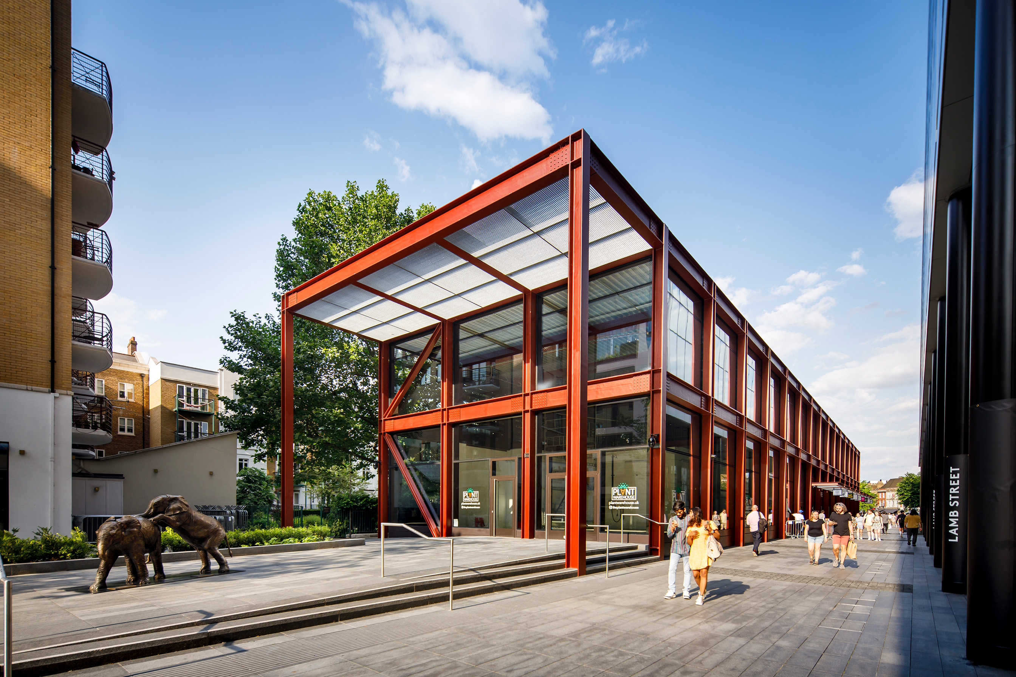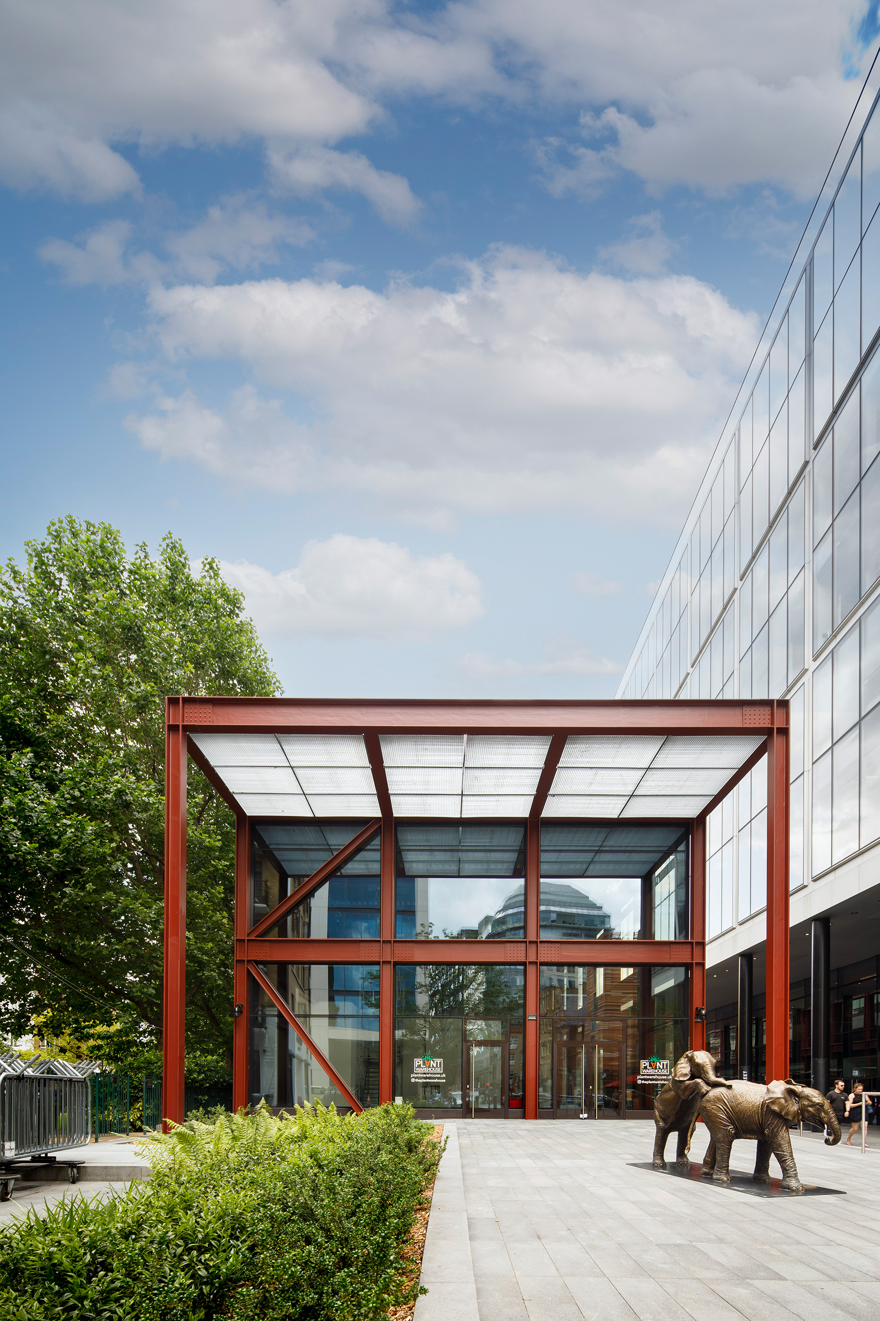
Das Lamb Street Building beherbergt im Erdgeschoss kleinere Einzelhandels- und Gastronomiebetriebe. Eine größere Gewerbeeinheit im ersten Obergeschoss ist über ein gebäudehohes Foyer zugänglich.

Fotograf: Bond Bryan Architects Ltd., Sheffield/UK
Nutzungsrecht: Schüco International KG
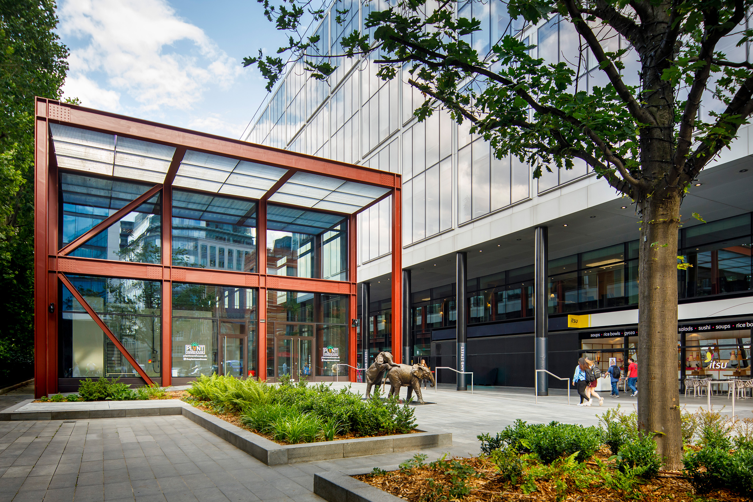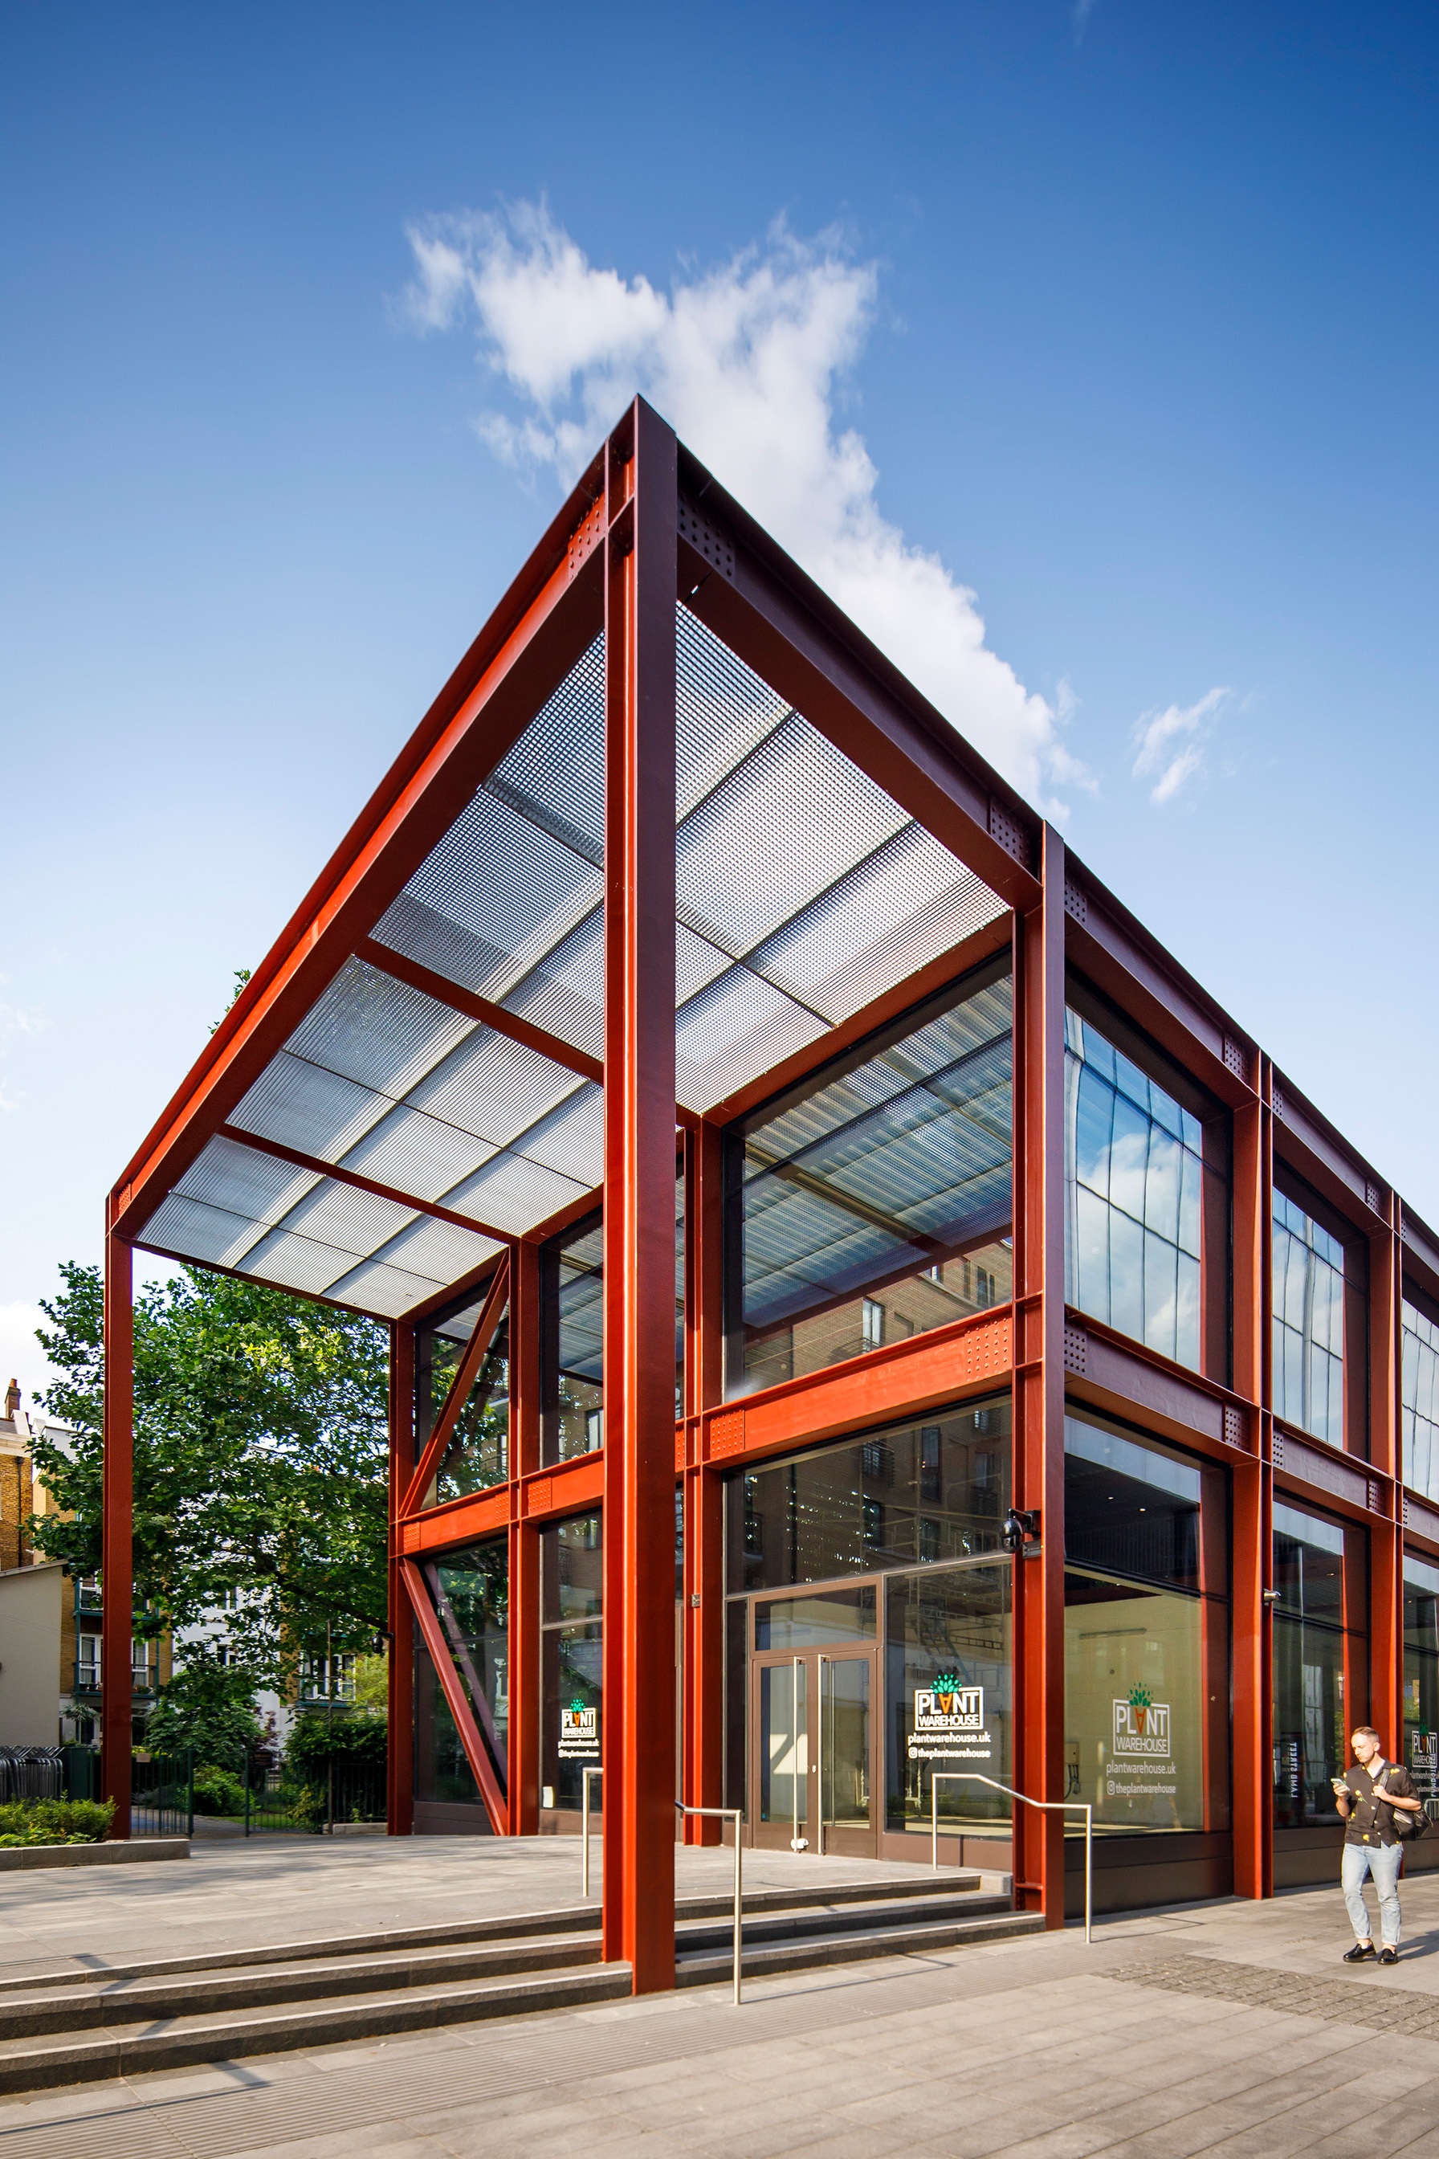
Während die Fassaden der raumhohen Ladenfronten im Erdgeschoss und der Gewerbeeinheit im Obergeschoss aus einem Aluminiumsystem gefertigt wurden, wählten die Architekten für die gebäudehohe Fassade des Foyers das Stahlfassadensystem JANSEN VISS SG.

